F4P10104 "Corporéité, arts et développement"
cours n° 2, du 24 septembre 2019
Embodiement processes and child development in Arts teaching-learning lessons
_____________________________________________________________
24.09  M S140 | Fenêtre sur des pratiques de référence (FPR1).  Expérience sur une série de verbes allemands. Analyse didactique de cette expérience.  Atelier : à partir d’une série d’œuvres, d’objets, de mises en scène, analyse des contenus d’enseignement possibles, en rapport avec le corps et la corporéité.

- Fenêtre sur des pratiques de référence (FPR1)

- Expérience … Apprentissages avec / sans engagement corporel
Exemple : 25 verbes allemands
lacer (une chaussure)
frétiller de la queue (pour un chien)
« écumer » (bondir) de colère
bondir de joie
bondir (comme un félin) / sauter à pieds joints / sauter à cloche-pied
s’étirer
pointer
enlacer
tapoter
caresser
cajoler
se figer
souffler (par l’expiration)
souffler (vent)
retenir son souffle
s’accroupir
secouer
soupirer (physiquement)
soupirer (symboliquement) (déplorer quelque chose)
empoigner
visser
dévisser
disséquer
ramper
ramper (pour un petit enfant)

- Atelier : à partir d’un plan imaginaire de jardin japonais, inspiré des jardins japonais que vous connaissez ou des photographies ci-dessous, créez une suite de mouvements corporels, comme si vous traversiez ce jardin pieds nus.
Puis créez une « bande son » qui pourrait être ce que vous entendez dans un tel jardin…
Enfin, demandez-vous quels pourraient être les prolongements de cette activité dans une séquence d’enseignement.
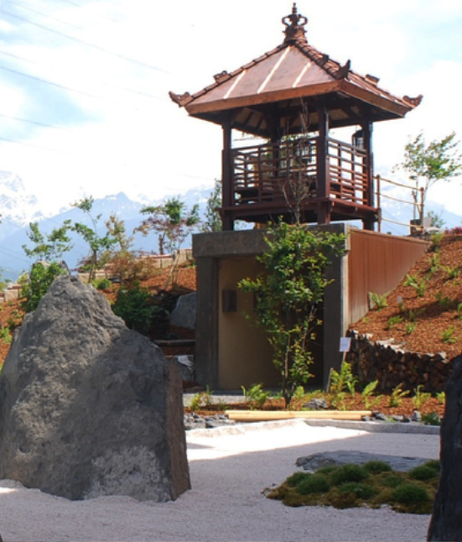
Au Japon, l’aménagement des jardins réinterprète la nature. En Occident, ce sont les jardins secs, composés essentiellement de rochers, mousses et graviers qui sont les plus connus. Les graviers sont ratissés très soigneusement. La sélection des pierres – notamment les pierres blanches – est très importante. De même que les essences d’arbre et les végétaux…

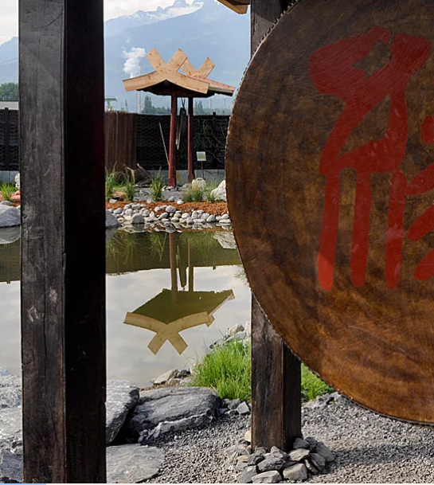
Chaque instrument est doté d’un son unique lié à sa fabrication et à la matière avec laquelle il a été réalisé

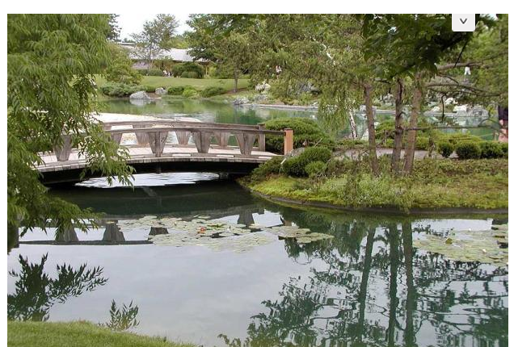
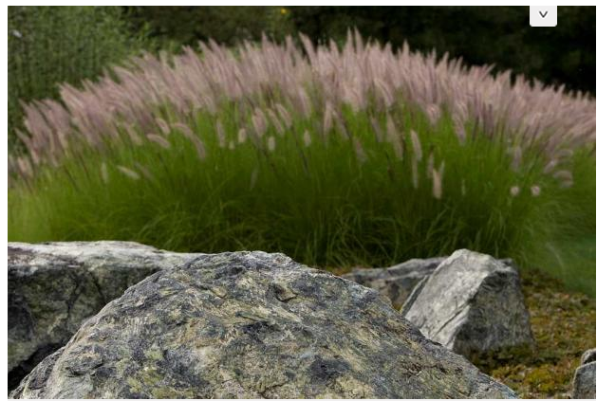
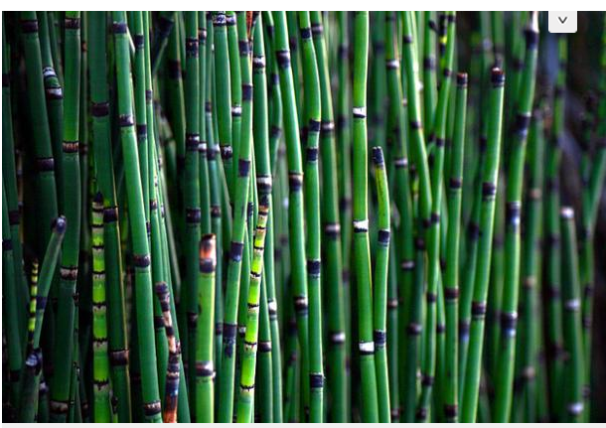
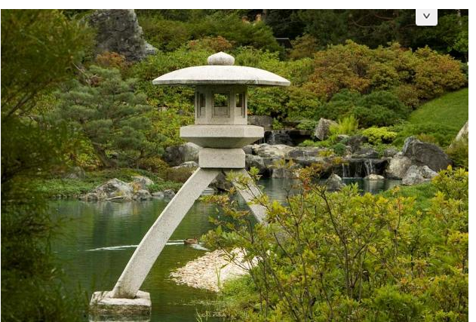

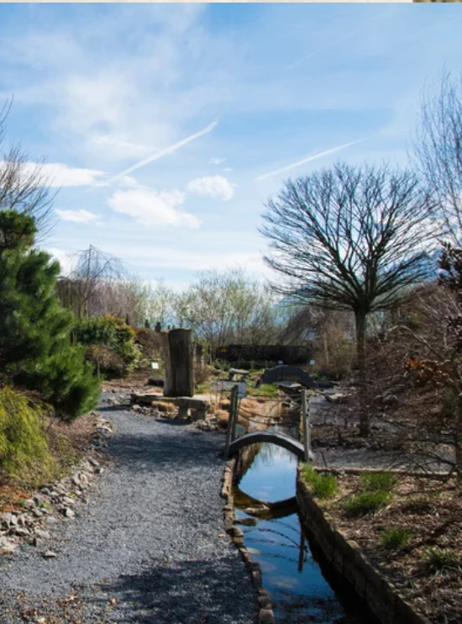
Le canal-ruisseau sinueux représente souvent une période de doutes et d’incertitudes (de l’adolescence) qui conduit à une pièce d’eau calme, tel un étang (qui symbolise l’âge adulte ou la vieillesse). Les tortues d’eau sont présentes dans le canal. La lenteur de ses mouvements et réactions aux évécemens du monde peut sembler témoignage de sagesse.
